Воспитательная практика в рамках программы развития социальной активности обучающихся начальных классов «Орлята России».
Трек «Орленок-Доброволец»
Во Всехсвятской основной школе Первомайского района Ярославской области программа развития социальной активности обучающихся начальных классов «Орлята России» реализуется второй год.
В 2023 году в мае Орлята России совместно с волонтерским отрядом «Забота» Всехсвятской основной школы открыли пункт по изготовлению сухого армейского душа.
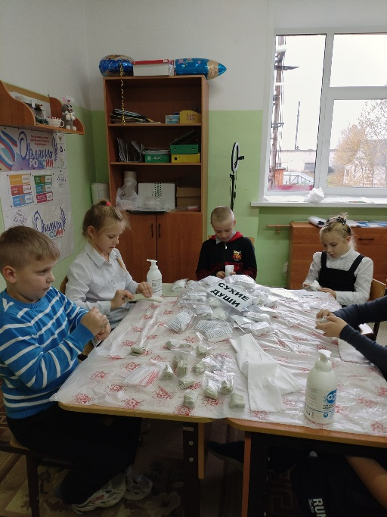
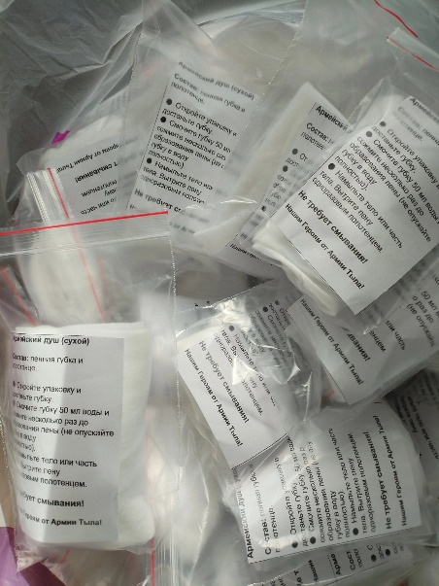

Сухой армейский душ – это гигиенический набор, в состав которого входит одноразовое полотенце и губка из Агро волокна дорнит, пропитанная специальным медицинским средством. При небольшом количестве воды (30-50 мм) она дает обильную пену, которая очищает кожу и не требует смывания водой. Этот набор очень необходим солдатам и бойцам, которые сейчас находятся на передовой, в госпиталях.
Для изготовления вам понадобится:
1. Средство по уходу за лежачими больными без использования воды (пенка или концентрат), от любого производителя.
2. Ткань для губки: Дорнит 200 или 250 (укрывной материал, из садового магазина)
3. Одноразовые полотенца, из ткани спанлейс, размеры 35*70 или 45*90.
4. Не путать с одноразовыми салфетками, у них разная впитываемость.
5. Пакеты для упаковки губок: зип пакеты 7*10см.
6. Пакеты для упаковки готового душа: размером 10*15см, 12*15см, 12*17 см. Размер пакета зависит от размера полотенец, если Вы заказываете полотенце 45*90, то и размер пакета должен быть 12*17
7. Стол с клеенкой, ножницы и любой пустой флакон из-под гигиенических средств (геля, шампуня и т.д.).
8. Флакон должен быть чистым.

Технология по изготовлению сухого душа:
1. Нарежьте полотенца пополам и сложите в стопочку.
2. Нарежьте ткань для губок по размерам: 10*18.
3. Разведите средство для работы. Пенку разводим: 1 часть воды и 1 часть средства, концентрат: 1 часть концентрата – 2-2,5 части воды. Переливаем в пустой флакон
4. Распечатайте и нарежьте инструкцию(их можно будет попросить в комментариях)
5. Разместите всё на столе, чтобы было удобно Вам: полотенца, пакеты для упаковки с зип застежкой (рекомендация: открыть пакетики до начала работы) пакеты с клеевым краем (отрывать клеевой край заранее не нужно).
Пошаговый алгоритм
1. Разложите на столе губки (можно положить в стопку по несколько штук). Пропитываем губки раствором (примерно по 2-3 мл на г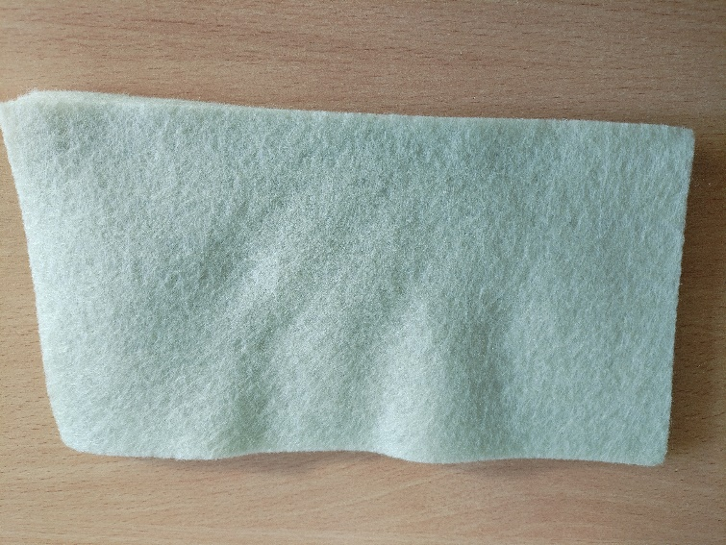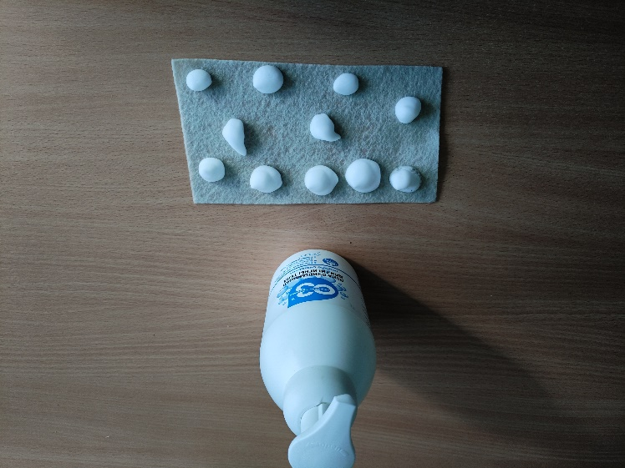
2. Сворачиваем пропитанную губку и упаковываем в зип пакет.

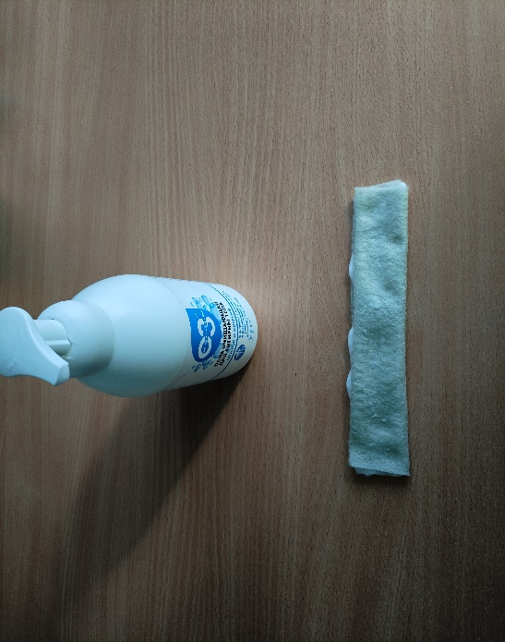

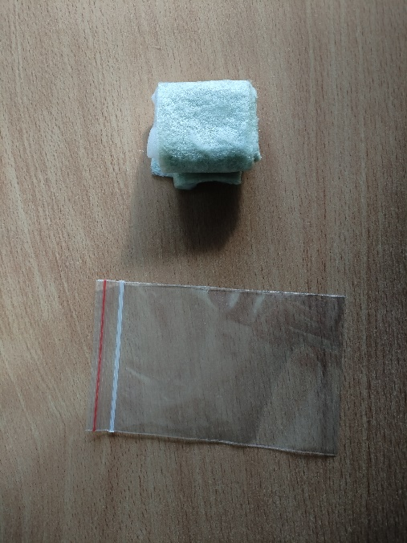

3. Сворачиваем полотенце и в середину кладём пакет с губкой. Убираем в пакет, добавляем инструкцию и запечатываем пакет.
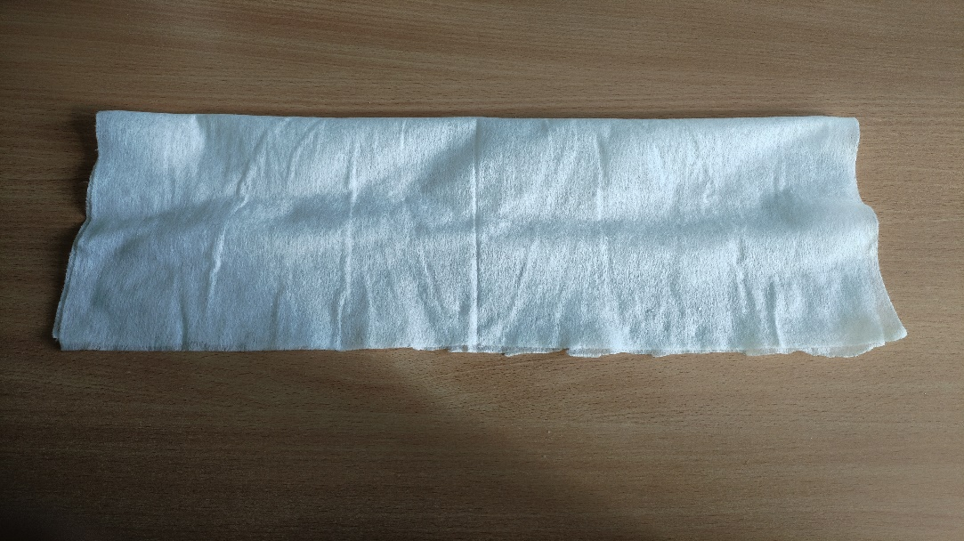
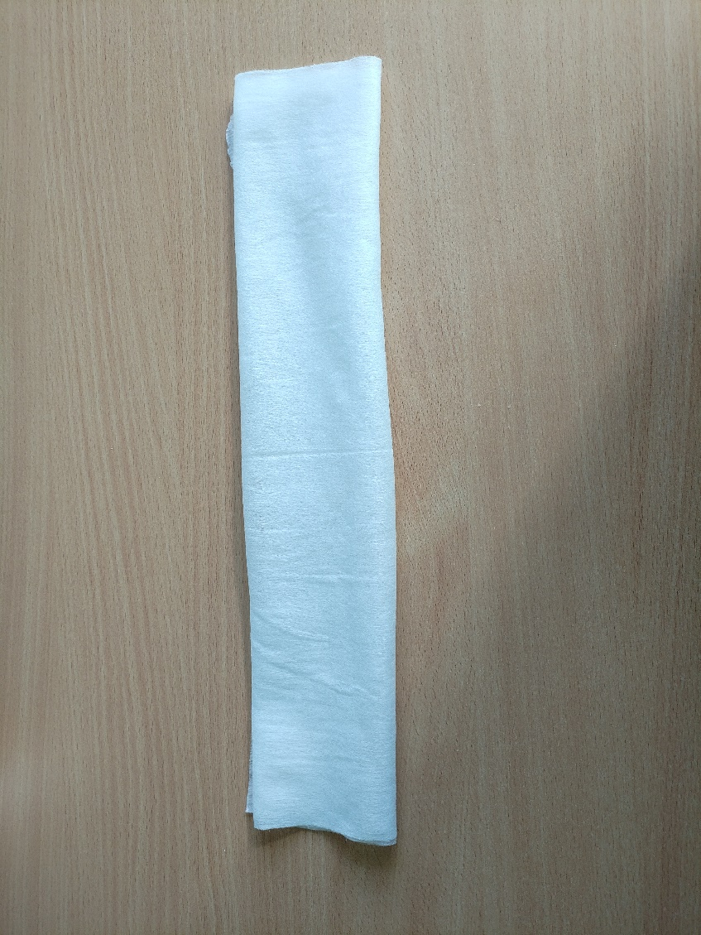
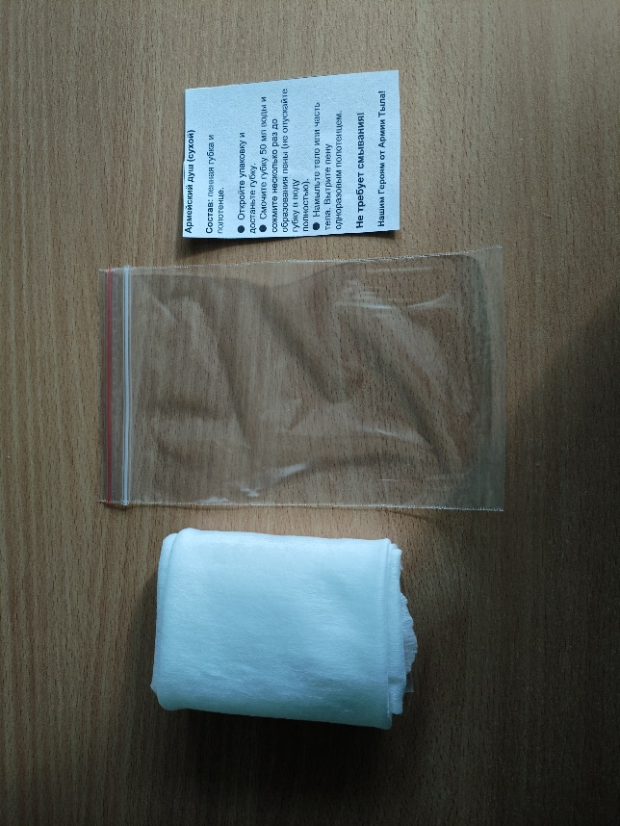
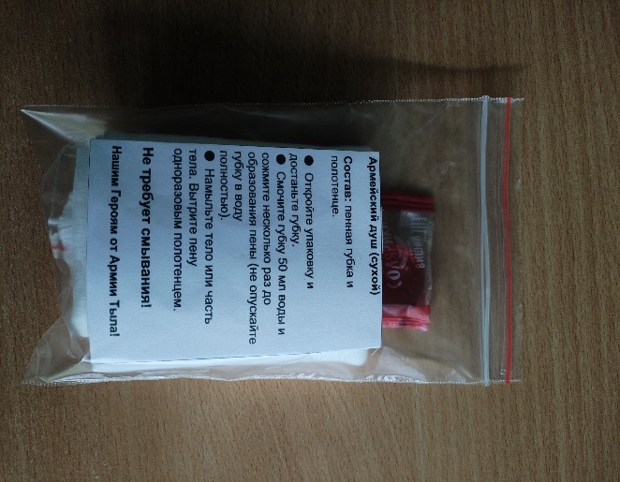
Все средства можно купить на маркетплэйсах типа Вайлдберис/Озон.
Ниже представлены артикулы для заказа на Вайлдберис.
- Средство по уходу за лежачими больными без использования воды (пенка или концентрат) , от любого производителя. Артикул 65375871
- Ткань для губки: Дорнит 200 или 250 (укрывной материал, из садового магазина) Артикул 100738872
- Одноразовые полотенца, из ткани спанлейс, размеры 35*70 или 45*90. Артикул 140674786, 140674789.
- Пакеты для упаковки губок: зип пакеты 7*10см. Артикул 62967907
- Пакеты для упаковки готового душа: размером 10*15см, 12*15см, 12*17 см. Артикул 62971449, 62972769.
Ребята начальных классов и средних классов сразу активно включились в работу по данному направлению.
В период с апреля по май нами было изготовлено около 1500 шт. и отправлено в зону СВО.
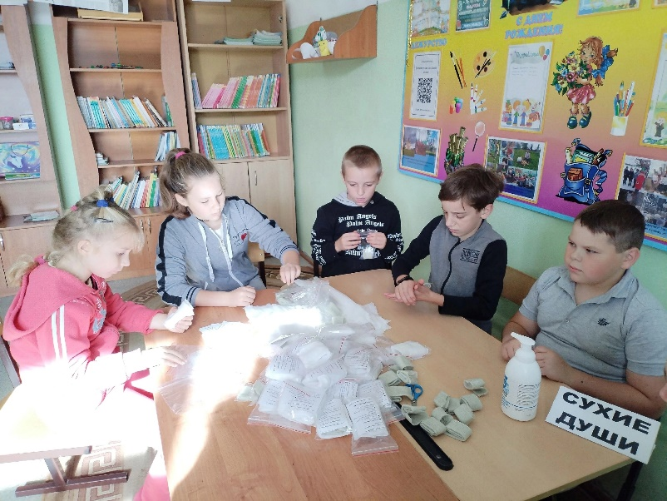

02 июля 2023 года нас с мастер-классом по изготовлению «Сухого армейского душа» пригласили для участия в творческом конкурсе на лучшую летнюю площадку-мастерскую в рамках празднования Дня молодежи в п. Пречистое. По итогам конкурса наш мастер-класс занял первое место.

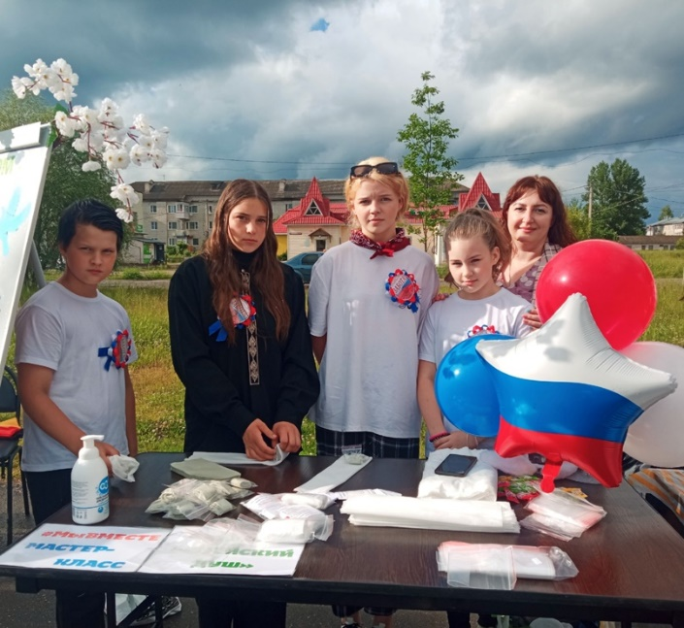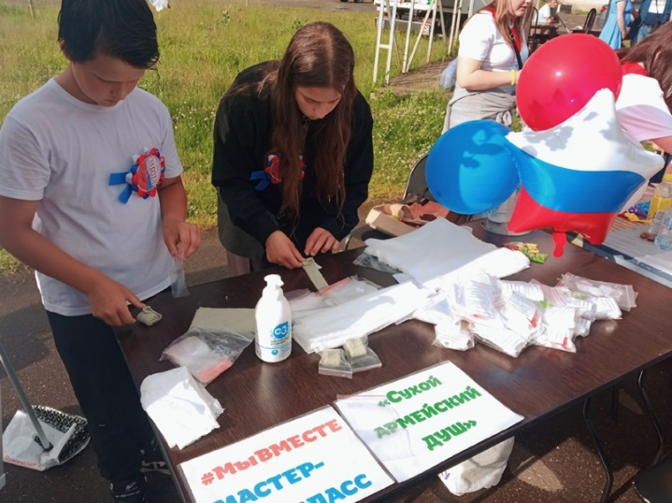

26 августа 2023 г. волонтёры отряда «Забота» и «Орлята России» Всехсвятской основной школы показали мастер-класс по изготовлению «Сухого армейского душа», благодаря помощникам за 30 мин. мы изготовили около 100 шт. душей.
На торжественной части коллективу Всехсвятской основной школы и активистам волонтерского отряда «Забота» и Орлятам России (рук. Моисеева В.Н.) были вручены благодарности от главы Первомайского муниципального района М. Ю. Диморова за большой вклад в оказание помощи военнослужащим, участвующим в специальной военной операции. 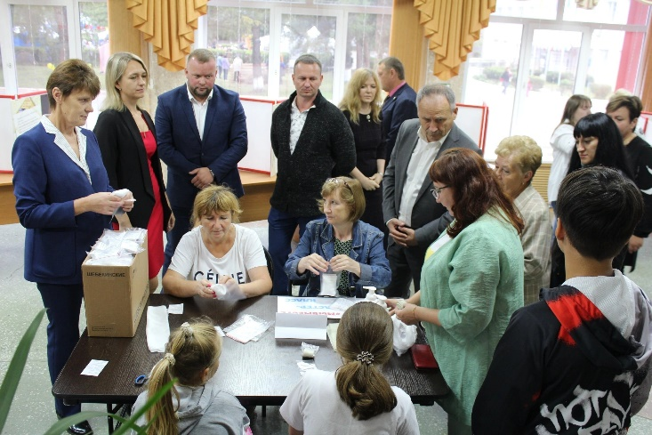
с 1 по 30 сентября 2023 г. проходила Всероссийская просветительская акция «Поделись своим знанием», организатором которой выступает Российское общество «Знание».
Всехсвятская основная школа приняла активное участие в акции «Поделись своим знанием». Учитель начальных классов, педагог-психолог Моисеева В.Н. в роли наставника показала ребятам младших и старших классов мастер-класс по технологии изготовления «Сухого армейского душа». Затем ребята средних классов продолжили практические занятие на базе «Точки роста».
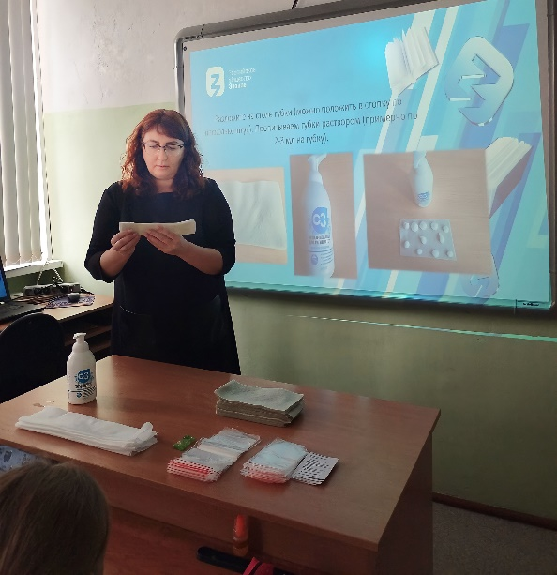

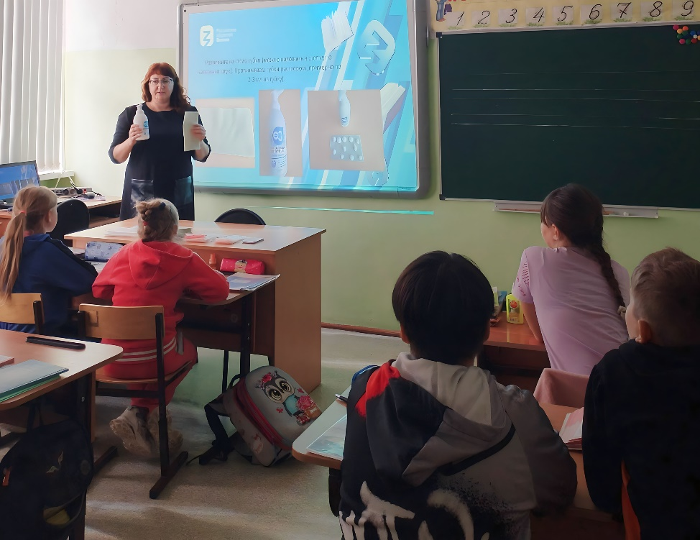

Далее в течение 2023-2024 учебного года сентября по январь ребята активно работают по данному направлению, изготовлено ещё около 1000 шт.
30 октября учитель начальных классов приняла участие во Всероссийской научно-практической конференции посвящённой формированию гражданской идентичности учащихся начальных классов в Российском государственном педагогическом университете им. А. И. Герцена г. Санкт-Петербурга в качестве спикера по теме: ««Воспитательный потенциал гражданско-патриотических практик Первомайского района Ярославской области на примере работы пункта по изготовлению сухого армейского душа Орлятами России».
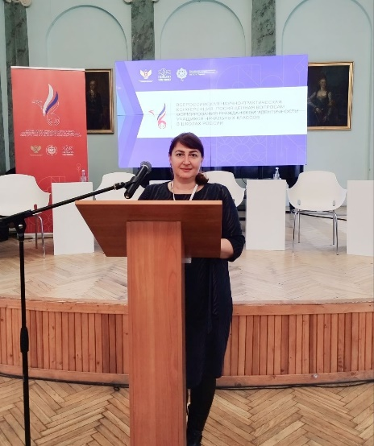

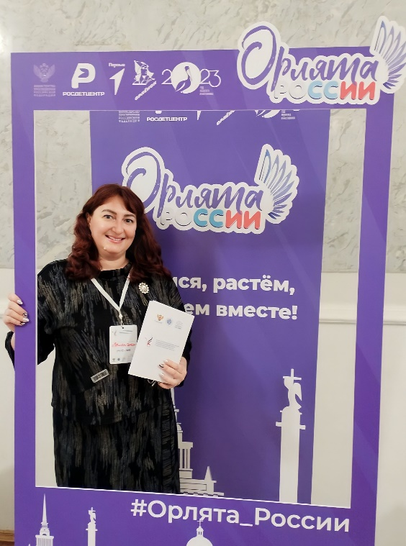

А с января 2024, а рамках трека Орленок-Доброволец активисты Движения Первых и Орлята России по понедельникам и вторникам проводят мастер-классы для неравнодушных жителей с. Всехсвятское и для своих родителей. Жители села и родители очень активно включились в работу. и результат виден, в январе совместно с помощниками мы уже изготовили 600 душей.
В итоге за недолгий период нами изготовлено и отправлено в зону СВО 3000 шт. сухих душей.
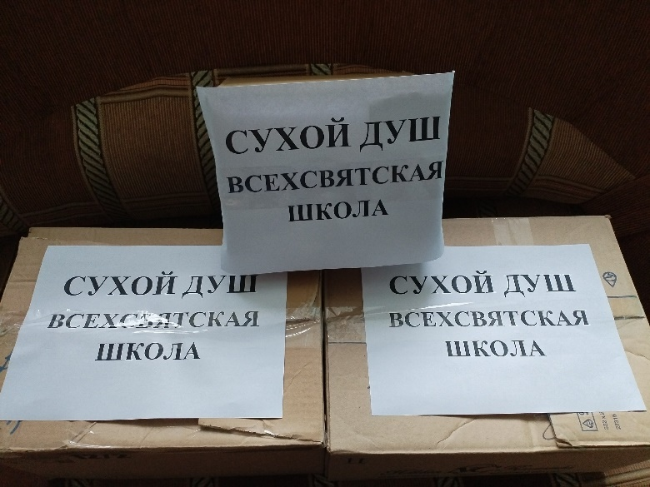
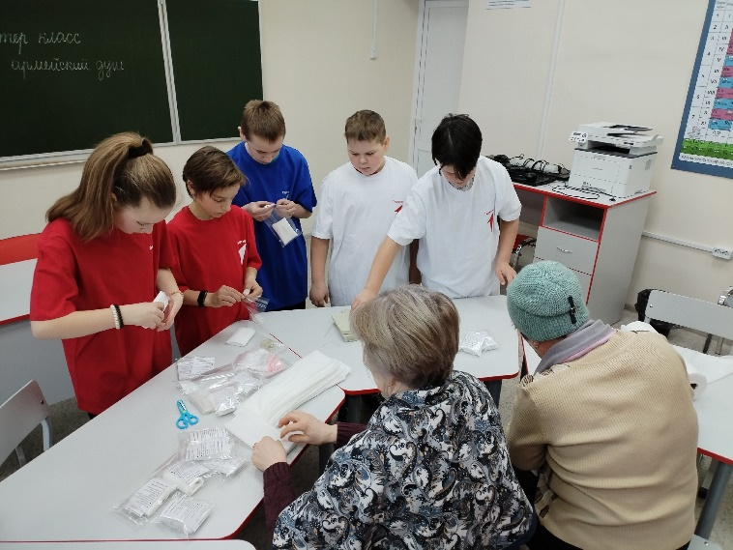
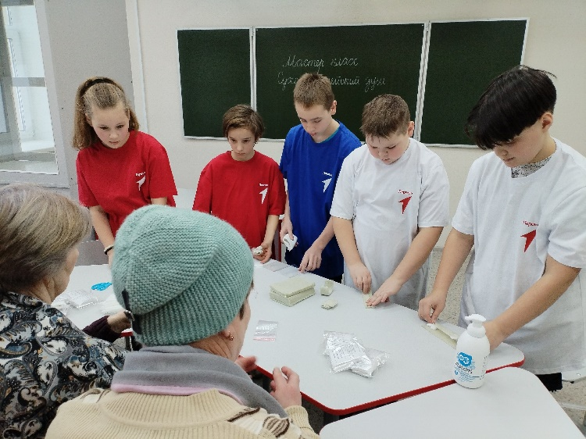

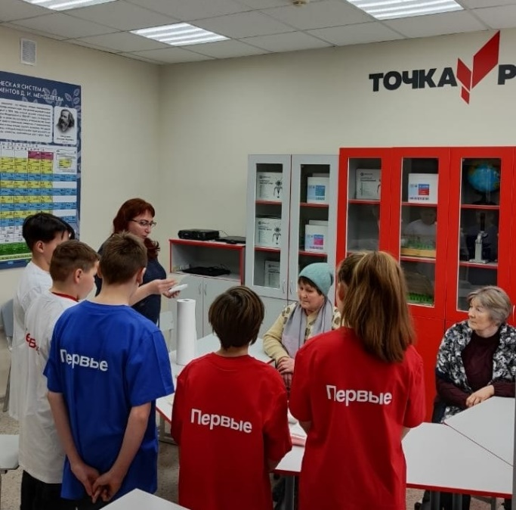
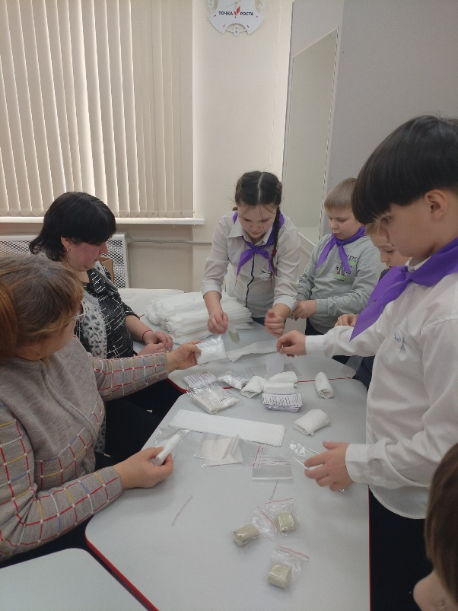
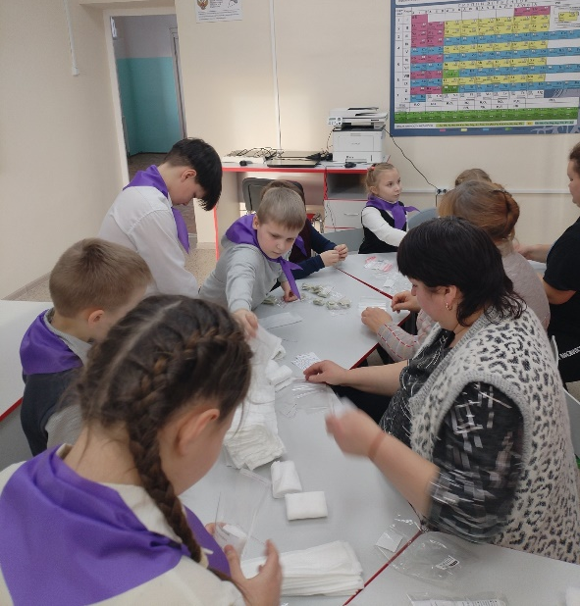

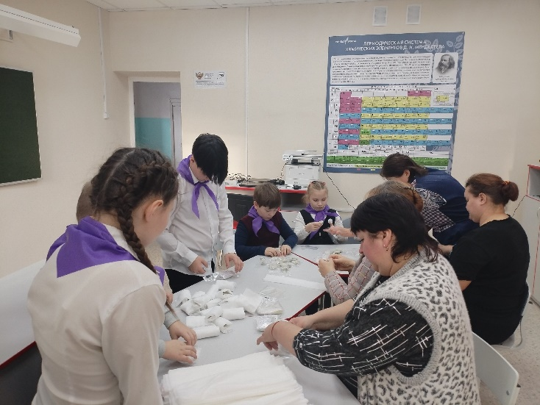

Данный вид работы имеет огромное воспитательное воздействие, ребята учатся работать в команде, содействует пониманию важности совершения добрых дел и поступков во благо человечества, бескорыстно и самое важное способствует развитию патриотизма и развитию гражданской идентичности и детей и взрослых.
Присоединяйтесь ВМЕСТЕ МЫ СИЛА!!!
На моей странице в ВКонтакте на стене закреплена презентация с пошаговой инструкцией по данной теме.
Спасибо за внимание!#МыВместе

